Étude de Projet

La Raie Création

Choix des Technologies :

* Angular
* Firebase

Pour ce projet, je propose de partir sur les technologies suivantes, Firebase pour gérer tous ce qui sera

prise de rdv, authentification ainsi que gestion des images. Ensuite Angular pour la partir front pour sa gestion des modules, ainsi que sont implémentions.

Firebase permettra l’authentification via les différentes réseaux sociaux, ainsi que par mail et Google, ceux qui avantagera et facilitera l’accès à la clientèle qui selon l’étude faite est une clientèle majoritairement orienté sur les appareils mobile.

Grace à la fonction Storage de Firebase, il est possible de stocké et gérer les images prise par les utilisateurs. De plus il a la particularité de pouvoir choisir la localisation du « bucket » soit du serveur de stockage, Comme le montre cette exemple :

La librairie FullCalendar sera utilisé pour créer et gérer la gestion de prise de rdv. Ensuite la plateforme sera développer en Angular, cette dernière permettra de choisir le salon de coiffure via une liste ou si le client accepte la géolocalisation de choisir le salon le plus près de lui sur une carte pour ensuite y prendre rendez-vous sur le planning de ce salon.

De plus il sera ajouté à la plateforme une page « Life Style » qui regroupera l’ensemble des photo prises dans les différends, il sera également possible d’y effectué diffèrent filtres tels que :

* Tri par salon
* Genre
* Style
* Couleur

Il sera également possible de « liké » et commenté les différentes images et de faire un tri sur les images les plus « liké » et de ce faite d’avoir la possibilité des mettre des images en avant.

Pour la partie hébergement :

Nous prévoyons de partir vers une solution aws, au forfait « paiement à l’utilisation ».

vous ne payez que pour ce que vous utilisez a la différence des serveurs classique qui sont sous format « mensualisez ».

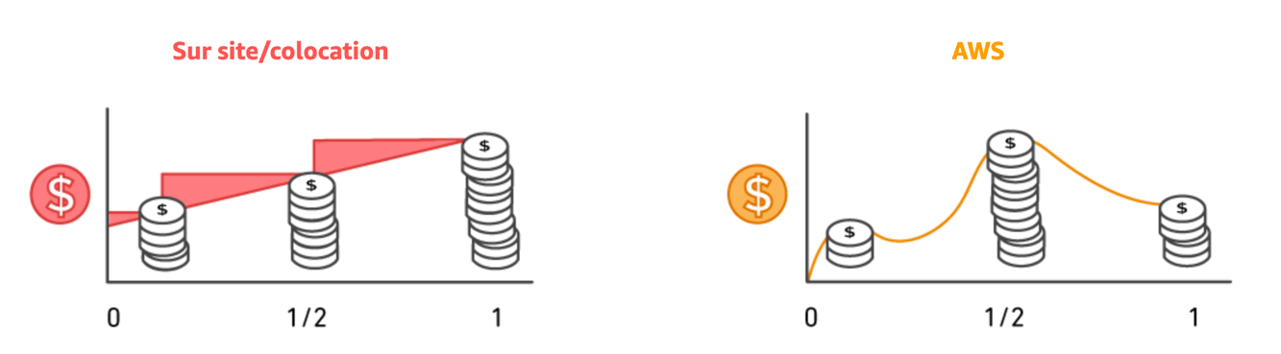

Ce qui permettra de gérer plus efficacement le flux de connexion et de ne payer que ce qui consomme.